**DESIGN PERANCANGAN APLIKASI PELAPOR KEBAKARAN**



Disusun Oleh :

|  |  |
| --- | --- |
| **Afifah Nur Utami** | **(5200411211)** |
| **Herlambang Kurniawan** | **(5200411434)** |
| **Muhammad Aqza Anugrah** | **(5200411557)** |
| **Gunawan** | **(5200411566)** |

## Latar Belakang

Dalam kehidupan bermasyarakat ini kepadatan penduduk bisa mengakibatkan banyak terjadinya bermacam-macam kecelakan seperti contohnya adalah kebakaran. Kebakaran ini bisa diakibatkan oleh hal-hal sepele seperti kebocoran tabung gas dan konsleting listrik. Di kota-kota besar seperti Jakarta,Bandung,Semarang,Yogyakarta dan sebagainya yang mempunyai kawasan padat penduduk tentunya kejadian ini tidak terhindarkan.

Pekerjaan pemadam kebakaran merupakan pekerjaan yang mengandung risiko kerja sangat tinggi. petugas pemadam kebakaran merupakan penyelamat yang paling di tunggu saat terjadi kebakaran, namun pada kenyataanya, tidak semua semua petugas petugas tidak cepat tanggap, mungkin disebabkan kurangnya sisi religiusitas pada diri petugas pemadam kebakaran.

Keterbatasan informasi serta keterlambatan akibat penerimaan informasi juga mempengaruhi pemadam kebakaran dalam melakukan pekerjaanya dan hal tersebut juga memungkinkan terjadinya korban jiwa dan kerusakan material yang jumlahnya tentu tidak sedikit. Penanganan yang cepat dan tanggap dari warga maupun aparat juga sangat diharapkan partisipasinya. Data laporan juga masih belum terorganisir dengan baik yang mana hal ini dapat atau mampu menjadikan suatu daerah yang rawan akan terjadinya kebakaran dapat lebih diwaspadai.

Maka dari itu akan dibangun sebuah sistem yang mampu mencegah terjadinya kebakaran yang meluas dan mengindikasi kebakaran sejak dini dengan cara mengirim lokasi melalui GPS sehingga petugas dapat mengetahui lokasi kebakaran terjadi secara cepat. Serta mampu menyimpan data-data yang ada secara lebih teroganisir sehingga daerah-daerah yang rawan kebakaran dapat diketahui dan diwaspadai.

## Identifikasi Masalah

Berdasarkan latar belakang yang telah dijelaskan dalam pelaksanaan pelayanan publik petugas pemadam kebakaran mengalami banyak kendala seperti contohnya.

1. Keterlambatan dalam penerimaan informasi kejadian kebakaran yang diketahui setelah api membesar sehingga menimbulkan banyak kerugian.
2. Informasi lokasi yang belum optimal dan penentuan jalur menuju lokasi kebakaran yang diterima oleh pihak pemadam kebakaran sehingga hal tersebut menyebabkan keterlambatan tiba dilokasi kebakaran.
3. Pengumpulan data kejadian kebakaran yang digunakan belum terorganisir dengan baik.

## Maksud dan Tujuan

Maksud dan tujuan dari dilakukanya penelitian ini adalah seperti berikut :

### Maksud

Maksud dari penelitian ini adalah membangun sebuah aplikasi pelaporan kebakaran dan juga dapat memonitoring keadaan pada suatu bangunan berbasis IoT (Internet Of Thing).

### Tujuan

Tujuan dari penelitian ini dibuatkannya aplikasi atau software pelaporan pemadam kebakaran yang bertujuan seperti berikut :

1. Mempermudah petugas pemadam kebakaran dalam mengetahui lokasi kebakaran melalui GPS
2. Memberikan Informasi secara singkat dan cepat kepada warga sekitar dalam penanggulangan dinas kebakaran saat terjadinya kebakaran
3. Memberikan informasi tentang kebarakan kepada warga dalam bentuk statistik dalam lokasi tertentu setiap bulannya (agar warga dapat mengetahui daerah warga dapat mengetahui daerah mana yang sering mengalami kebakaran).

## Metodologi Penelitian

Metodologi Penelitian berasal dari kata “metode” yang artinya adalah cara yang tepat untuk melakukan sesuatu, dan “logos” yang artinya adalah ilmu atau pengetahuan. Jadi, metodologi adalah cara melakukan sesuatu dengan menggunakan pikiran secara seksama untuk mencapai suatu tujuan. Metode penelitian yang digunakan adalah metode penelitian analisis deskriptif.

Penelitian deskriptif merupakan suatu metode penelitian yang menggambarkan karakteristik populasi atau fenomena yang sedang diteliti. Sehingga metode penelitian satu ini fokus utamanya adalah menjelaskan objek penelitiannya. Sehingga menjawab apa peristiwa atau apa fenomena yang terjadi. Metode ini memiliki tahap pengumpulan data

### Metode Penelitian

Dalam melakukan pembuatan perangkat lunak ini metode yang digunakan adalah Waterfall Modelini metode yang digunakan untuk menjelaskan hasil peneltian menggunakan teknik atau metode deskriptif.

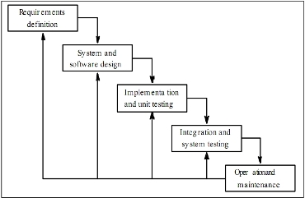

Gambar - Waterfall Model (Ian Sommerville)

1. ***Requirement definition***

Tahap menganalisis apa yang dibutuhkan sistem mulai dari fungsionalitas sistem dan non fungsionalitas.

1. ***System and sofware design***

Membuat rancangan sistem dimulai dari kebutuhan rancangan bentuk

perangkat keras (things), kebutuhan antarmuka aplikasi, dan kebutuhan desain

database.

1. ***Implementation and unit testing***

Menerapkan sistem dan desain ke dalam perakitan perangkat keras atau ke dalam kode-kode dengan bahasa pemrograman yang telah ditentukan. Pengujian melibatkan verifikasi bahwa setiap unit memenuhi spesifikasinya.

1. ***Integration and system testing***

Setiap unit baik itu dari sisi perangkat lunak dan perangkat keras diuji secara keseluruhan untuk diketahui kesesuaiannya dengan rancangan sebelumnya.

1. ***Operation and maintence***

Bertindak dengan cepat untuk menganalisis sebuah kesalahan di saat sistem sedang berjalan lalu melakukan perbaikan secepatnya untuk menyelesaikan permasalahan tersebut.

### Alur Aliran Data (DFD)

**Diagram konteks**

Pada diagram konteks kali ini terdapat 2 entitas yaitu pemadam kebakaran dan masyarakat , terdapat juga 1 sistem yaitu aplikasi pelaporan pemadam kebakaran dan pada masing-masing entitas memiliki 3 input data dan 2 output data yang mana data-data ini saling berhubungan satu sama lain seperti melaporkan kebakaran berhubungan dengan laporan kebakaran ,dan lain-lain.

|  |
| --- |
| Gambar . Diagram Konteks |

**Diagram level 0**

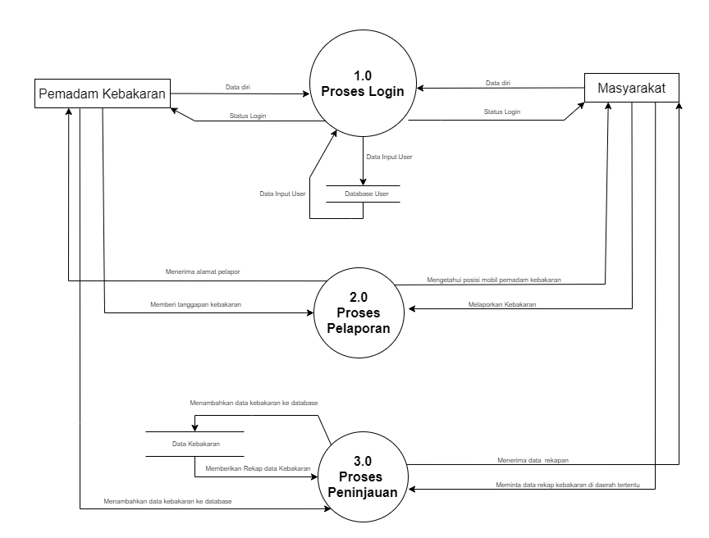

Gambar . Diagram level 0

Pada diagram kali ini terdapat 2 entitas sama seperti sebelumnya tetapi disini memiiliki 3 sistem yaitu Proses login,Proses pelaporan dan Proses peninjauan. Serta memiliki alur data input dan output yang berbeda-beda . Disini juga terdapat 2 data store yaitu data store Database user dan Database kebakaran. Database user adalah database yang menampung data diri user seperti email dan password sedangkan Database Kebakaran adalah database yang digunakan untuk menampung data-data kebakaran seperti lokasi, jumlah korban ,kerugian dan sebagainya

**Diagram Level 1 proses 1**

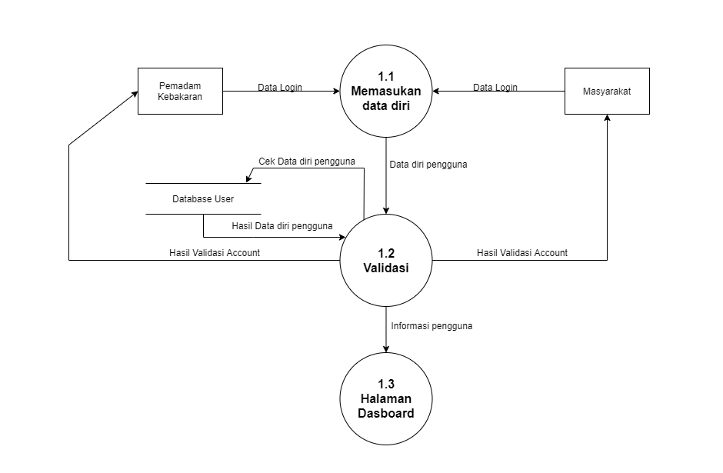

Gambar . Diagram level 1 proses 1

Pada level 1 proses 1 merupakan bentuk lebih lanjut dari sistem 1.0 yang ada pada diagram 0. Dimana jika disini yang tadinya hanya 1 sistem menjadi 3 sistem yaitu proses memasukan data diri ,Proses Validasi ,Proses menuju Halaman Dashboard. Dan database yang digunakan adalah database user karena untuk pengecekan data login. Inti alur dari proses ini adalah user baik pemadam kebakaran / masyarakat akan memasukan data diri sebelum masuk ke aplikasi . Pengecekan terjadi pada proses validasi yang nantinya hasil akan diberitahukan ke masing-masing user dan user dapat melanjutkan ke halaman dashboard.

**Diagram level 1 proses 2**

|  |
| --- |
| Gambar . Diagram level 1 proses 2 |

Pada level 1 proses 1 merupakan bentuk lebih lanjut dari sistem 2.0 yang ada pada diagram 0. Pada proses ini lebih ke arah bagaimana masyarakat menghubungi pemadam kebakaran dan bagaimana pemadam kebakaran menerima serta merespon laporan tersebut. Terdapat 3 sistem / proses yaitu laporan masuk ke server kemudian pemanggilan dan pemadaman. Database yang digunakan disini adalah Database kebakaran karena ketika server menerima laporan maka sistem akan mengirimkan atau menyimpan datanya ke server.

**Diagram level 1 proses 3**

|  |
| --- |
| Gambar . Diagram level 1 proses 3 |

Pada level 1 proses 3 merupakan bentuk lebih lanjut dari sistem 3.0 yang ada pada diagram 0. Pada tahap ini masyarakat dapat melihat berbagai rekapan kebakaran sehingga masyarakat dapat melihat daerah-daerah mana saja yang rawan akan kebakaran. Pemadam kebakaran juga dapat menambahkan informasi-informasi kedalam database .

### Pengumpulan Data

* 1. Wawancara

Data ini diperoleh dari hasil wawancara langsung dengan Ketua Pemadam kebakaran daerah setempat. Hasil dari wawancara ini adalah berupa data-data tentang kebakaran, faktor-faktor penyebab terjadinya kebakaran serta berbagai kurang efektifnya pemadam kebakaran ketika terjadi kebakaran.

* 1. Observasi

Disini kami melakukan observasi dengan cara mengamati data dari data-data yang telah dikumpulkan sebelumnya oleh Dinas Pemadam Kebakaran. Dan mengamati berbagai kejadian kebakaran yang ada di dunia sebagai perbandingannya.

* 1. Studi Pusktaka

Studi ini dilakukan dengan cara mengunjungi atau membaca hasil penelitian yang bersangkutan melalui jurnal ,literatur serta buku-buku yang bersangkutan dengan literatur. Kami mendapatkan literatur-literatur yang terkait melalui google schoolar.

Sehingga berdasarkan data-data yang kami peroleh dari berbagai sumber , aplikasi ini nantinya akan digunkan oleh masyarakat dan pemadam kebakaran guna mengurangi dampak kebakaran seperti keterlambatan informasi ,ketidakjelasan posisi atau lokasi dan membantu masyarakat untuk mengetahui daerah-daerah yang rawan dan sering terjadi kebakaran sehingga masyarakat dapat lebih waspada.

## Penutup

Dari hasil penelitian kami dapat diambil kesimpulan yaitu aplikasi ini wajib untuk digunakan oleh masyarakat agar dapat mencegah atau meminimalisir dampak dari kebakaran.

**Sekian dan terimakasih**

**Link ke github :**

<https://github.com/inoyamanaka/MDPL>